SECRETARIA DE TURISMO

PROYECTO de Norma Oficial Mexicana PROY-NOM-007-TUR-2021, De los elementos normativos del seguro de responsabilidad civil que deben contratar los prestadores de servicios turísticos de hospedaje para la protección y seguridad de los turistas o usuarios (cancela al Proyecto de Norma Oficial Mexicana NOM-007-TUR-2018 publicado el 18 de diciembre de 2018 y cancelará la NOM-07-TUR-2002).

Al margen un sello con el Escudo Nacional, que dice: Estados Unidos Mexicanos.- TURISMO.- Secretaría de Turismo.
PROY-NOM-007-TUR-2021
PROYECTO DE NORMA OFICIAL MEXICANA PROY-NOM-007-TUR-2021, DE LOS ELEMENTOS NORMATIVOS DEL SEGURO DE RESPONSABILIDAD CIVIL QUE DEBEN CONTRATAR LOS PRESTADORES DE SERVICIOS TURÍSTICOS DE HOSPEDAJE PARA LA PROTECCIÓN Y SEGURIDAD DE LOS TURISTAS O USUARIOS (Cancela al Proyecto de Norma Oficial Mexicana NOM-007-TUR-2018 publicado en el Diario Oficial de la Federación el 18 de diciembre de 2018 y cancelará la NOM-07-TUR-2002).
HUMBERTO HERNÁNDEZ HADDAD, Subsecretario de Turismo y Presidente del Comité Consultivo Nacional de Normalización Turística, con fundamento en el artículo 42, fracción X de la Ley Orgánica de la Administración Pública Federal; 4, fracción V y 56 de la Ley General de Turismo; 74 y 82 del Reglamento de la Ley General de Turismo; 40, fracción III, 47, fracción I y 51 de la Ley Federal sobre Metrología y Normalización; 33 del Reglamento de la Ley Federal sobre Metrología y Normalización; CUARTO Transitorio de la Ley de Infraestructura de la Calidad; así como el artículo 10, fracción XXVII y XXVIII del Reglamento Interior de la Secretaría de Turismo; y
CONSIDERANDO
Que corresponde a la Secretaría de Turismo expedir las Normas Oficiales Mexicanas relacionadas con la prestación de servicios turísticos.
Que el 27 de noviembre de 2018, en la Segunda Sesión Extraordinaria de 2018 del Comité Consultivo Nacional de Normalización Turística, se aprobó la publicación para consulta pública del Proyecto de Norma Oficial Mexicana PROY-NOM-007-TUR-2018, De los elementos normativos del seguro de responsabilidad civil que deben contratar los prestadores de servicios turísticos de hospedaje para la protección y seguridad de los turistas o usuarios, en cumplimiento al artículo 47, fracción I de la Ley Federal sobre Metrología y Normalización, a efecto de que los interesados presentasen, en idioma español y con el sustento técnico suficiente, dentro de los 60 días naturales siguientes a la fecha de publicación, los comentarios ante el citado Comité, sito en Avenida Presidente Masaryk 172, Primer Piso, Colonia Bosques de Chapultepec, Demarcación Territorial Miguel Hidalgo, Código Postal 11580, Ciudad de México, teléfono 3002 6300, extensiones 1243 y 1255, o al correo electrónico: dgncrt@sectur.gob.mx. Proyecto de Norma que fue publicado en el Diario Oficial de la Federación el 18 de diciembre de 2018, y cuyo periodo para consulta pública concluyó el 19 de febrero de 2019.
Que durante este lapso, los documentos que sirvieron como base para la elaboración del Anteproyecto de Modificación de la Norma Oficial Mexicana, así como el Análisis de Impacto Regulatorio a que se refiere el artículo 45, párrafo primero de la Ley Federal sobre Metrología y Normalización, estuvieron a disposición del público para su consulta en el domicilio del Comité.
Que fenecido el término de 60 días naturales para consulta pública, conforme a lo previsto en los artículos 47, fracción II de la Ley Federal sobre Metrología y Normalización; y 33 de su Reglamento, se inició con el estudio de los comentarios recibidos a fin de que fueran sometidos a consideración y aprobación del Comité Consultivo Nacional de Normalización Turística, procedimiento que quedó detenido desde 2019.
Que el 09 de septiembre de 2021, con el propósito de dar continuidad al Proyecto de Modificación de la citada Norma, en la Primera Sesión Ordinaria de 2021 del Comité Consultivo Nacional de Normalización Turística, se aprobó la reposición de procedimiento a partir de la consulta pública, de conformidad con lo establecido en los artículos 47, fracción I de la Ley Federal sobre Metrología y Normalización, y CUARTO Transitorio de la Ley de Infraestructura de la Calidad, a efecto de que los interesados presenten en idioma español y con el sustento técnico suficiente, dentro de los 60 días naturales siguientes a la fecha de su publicación en el Diario Oficial de la Federación, los comentarios ante el citado Comité, sito en Avenida Presidente Masaryk 172, Primer piso, Colonia Bosques de Chapultepec, Alcaldía Miguel Hidalgo, Código Postal 11580, Ciudad de México, teléfono 55 30 02 63 00, extensiones 1243 y 1244 o al correo electrónico: consultapublicaccnnt@sectur.gob.mx
Que derivado de lo anterior y de acuerdo a las atribuciones conferidas en el artículo 10, fracción XXVII del Reglamento Interior de la Secretaría de Turismo, publicado en el Diario Oficial de la Federación el 16 de diciembre de 2021, he tenido a bien expedir el siguiente:
PROYECTO DE NORMA OFICIAL MEXICANA PROY-NOM-007-TUR-2021, DE LOS ELEMENTOS NORMATIVOS DEL SEGURO DE RESPONSABILIDAD CIVIL QUE DEBEN CONTRATAR LOS PRESTADORES DE SERVICIOS TURÍSTICOS DE HOSPEDAJE PARA LA PROTECCIÓN Y SEGURIDAD DE LOS TURISTAS O USUARIOS (Cancela al Proyecto de Norma Oficial Mexicana NOM-007-TUR-2018 publicado en el Diario Oficial de la Federación el 18 de diciembre de 2018 y cancelará la NOM-07-TUR-2002)
PREFACIO
En la elaboración del presente Proyecto de Norma Oficial Mexicana participaron los siguientes organismos e instituciones:
Secretaría de Turismo (SECTUR)
 Dirección General de Normalización y Verificación;
 Dirección General de Asuntos Jurídicos;
Secretaría de Economía (SE)
 Dirección General de Normas;
Secretaría de Gobernación (SEGOB)
 Coordinación Nacional de Protección Civil;
Secretaría de Medio Ambiente y Recursos Naturales (SEMARNAT)
 Dirección General de Fomento Ambiental, Urbano y Turístico;
Secretaría del Trabajo y Previsión Social (STPS)
 Dirección General de Seguridad y Salud en el Trabajo;
Procuraduría Federal del Consumidor (PROFECO)
 Dirección General de Verificación y Defensa de la Confianza;
 Dirección General de Contratos de Adhesión Registros y Autofinanciamiento;
Fondo Nacional de Fomento al Turismo (FONATUR)
 Gerencia Jurídica Consultiva;
Comisión Nacional de Seguros y Fianzas (CNSF)
 Dirección de Asuntos Actuariales;
Consejo Nacional para el Desarrollo y la Inclusión de las Personas con Discapacidad (CONADIS)
Asociación Mexicana de Instituciones de Seguros (AMIS)
Asociación Nacional de Cadenas Hoteleras (ANCH)
Asociación Mexicana de Hoteles y Moteles A.C. (AMHM)
Asociación de Hoteles de la Ciudad de México, A.C. (AHCM)
Asociación Mexicana de Agencias de Viajes (AMAV)
Asociación Mexicana de Desarrolladores Turísticos, A.C. (AMDETUR)
Asociación Mexicana de Operadores Mayoristas de Turismo Receptivo, A.C. (AMATUR)
Colegio Nacional de Educación Profesional Técnica (CONALEP)
Instituto Politécnico Nacional
 Escuela Superior de Turismo
Cámara Nacional de Comercio, Servicios y Turismo de la Ciudad de México (CANACO)
Confederación de Cámaras Nacionales de Comercio, Servicios y Turismo (CONCANACO SERVITUR)
Factual Services, S.C.
ÍNDICE DEL CONTENIDO
1. Objetivo y campo de aplicación
2. Referencias normativas
3. Términos y definiciones
4. Disposiciones generales
5. Disposiciones específicas del contrato de seguro
6. Procedimiento de Evaluación de la Conformidad
7. Concordancia con normas internacionales
8. Vigilancia de la norma
9. Bibliografía
Transitorios
1. Objetivo y campo de aplicación
Este Proyecto de Norma Oficial Mexicana tiene por objeto establecer las especificaciones mínimas que en materia del seguro de responsabilidad civil deben cumplir los prestadores de servicios turísticos de hospedaje para que respondan a los turistas o usuarios en forma oportuna y adecuada por las responsabilidades en que puedan incurrir derivadas de la prestación de sus servicios turísticos de hospedaje y los servicios complementarios contratados.
Este Proyecto de Norma Oficial Mexicana es obligatoria en territorio nacional para las personas físicas y morales que proporcionen a los turistas o usuarios, los servicios turísticos de hospedaje.
2. Referencias Normativas
Los siguientes documentos referidos son indispensables para la aplicación del presente Proyecto de Norma Oficial Mexicana, o los que lo sustituyan
NOM-06-TUR-2017 Requisitos mínimos de operación, información, higiene, seguridad, instalaciones y equipamiento que deben cumplir los prestadores de servicios turísticos de campamentos. Publicada en el Diario Oficial de la Federación el 27 de abril de 2018.
NOM-010-TUR-2001 De los requisitos que deben contener los contratos que celebren los prestadores de servicios turísticos con los usuarios-turistas. Publicada en el Diario Oficial de la Federación el 2 de enero de 2002.
NOM-029-SCFI-2010 Prácticas comerciales-Requisitos informativos para la prestación del servicio de tiempo compartido. Publicada en el Diario Oficial de la Federación el 17 de mayo de 2010.
3. Términos y definiciones
Para los propósitos del presente Proyecto de Norma Oficial Mexicana, se consideran las definiciones contenidas en la Ley General de Turismo, su Reglamento, la Ley Federal de Protección al Consumidor, su Reglamento, Ley de Instituciones de Seguros y Fianzas, su Reglamento, la Ley sobre el Contrato de Seguro, la Ley Federal sobre Metrología y Normalización y su Reglamento, así como las siguientes:
3.1 Ley
Ley General de Turismo
3.2 Póliza de seguro
Documento en el que se establece en forma pormenorizada las condiciones del contrato de seguro, los derechos y obligaciones de la empresa aseguradora y del asegurado, así como, en su caso, de los terceros amparados o beneficiarios del seguro, en los términos previstos en el artículo 20 de la Ley sobre el Contrato de Seguro.
3.3 Prestador del servicio turístico de hospedaje
Persona física o moral que ofrezca, proporcione o contrate con el turista o usuario, la prestación de los servicios de alojamiento y en su caso, servicios complementarios referidos en esta Norma, así como aquello referido en el artículo 83 fracción IX del Reglamento de la Ley General de Turismo.
3.4 Reglamento Interno
El reglamento interno del prestador de servicio turístico de hospedaje.
3.5 Responsabilidad Civil Legal
Obligación de indemnizar daños y perjuicio ocasionado a turistas o usuarios en su persona o en sus bienes por hechos y omisiones no dolosos, conforme a la legislación aplicable vigente en los Estados Unidos Mexicanos.
3.6 Secretaría
Secretaría de Turismo de la Administración Pública Federal.
3.7 Unidad de Medida y Actualización (UMA)
Unidad de cuenta, índice, base, medida o referencia para determinar la cuantía del pago de las obligaciones y supuestos previstos en las leyes federales, de las entidades federativas y de la Ciudad de México, así como en las disposiciones jurídicas que emanen de dichas leyes.
3.8 Usuario
Personas que utilizan los servicios turísticos a que se refiere esta Norma.
4. Disposiciones generales
4.1. Los prestadores de servicios turísticos de hospedaje están obligados a celebrar un contrato de seguro de responsabilidad civil con una compañía aseguradora debidamente autorizada por la Comisión Nacional de Seguros y Fianzas, órgano desconcentrado de la Secretaría de Hacienda y Crédito Público.
4.2 El Contrato de seguro de responsabilidad civil deberá cubrir los requisitos mínimos establecidos en el presente Proyecto de Norma.
4.3 Los Prestadores de Servicios Turísticos de Hospedaje están obligados a mantener vigente en todo momento el Contrato de seguro de responsabilidad civil.
4.4 El Prestador de Servicios Turísticos de Hospedaje tiene la obligación de conservar en todo momento, el comprobante que demuestre el pago y la vigencia.
4.5 El contrato de seguro de responsabilidad civil debe ser en idioma español, sin menoscabo de la utilización de otros idiomas, siempre y cuando se cuente con la traducción correspondiente al español.
4.6. El periodo de cobertura del Turista o Usuario tendrá aplicación mientras se encuentre en las instalaciones.
4.7. El Prestador de Servicio Turístico de Hospedaje debe informar al Turista o Usuario que tiene contratado un seguro de responsabilidad civil, mediante avisos en idioma español, sin perjuicio de la utilización de otros idiomas, visibles en la recepción o en la habitación o en el reglamento interior del establecimiento, de forma impresa o mediante el uso de medios electrónicos accesibles que también incluya a personas con discapacidad.
4.8 En los casos en que el Prestador de Servicios Turísticos de Hospedaje, subcontrate servicios de terceras personas físicas o morales para la realización de servicios complementarios, debe cerciorarse que cuenten con una Póliza de Responsabilidad Civil vigente.
4.9 El contrato del seguro debe hacer la mención que el deducible y el coaseguro serán cubiertos por el Prestador de Servicios Turísticos y no deberá trasladarse al Turista o Usuario.
5. Disposiciones específicas del contrato del seguro
5.1 De la cobertura
Además de lo establecido en el artículo 20 de la Ley sobre el Contrato de Seguro, la póliza deberá incluir:
5.1.1 La cobertura de los hechos u omisiones no dolosos que en términos de la legislación civil federal vigente causen la muerte o el menoscabo de la salud de los Turistas o Usuarios, así como el deterioro, pérdida o la destrucción de bienes propiedad de los mismos, derivados de las actividades propias del prestador de servicios turísticos de hospedaje.
5.1.2 Su responsabilidad como propietario, arrendatario o usufructuario de terrenos, edificios, locales e instalaciones que sean utilizados para la prestación del servicio de hospedaje.
5.1.3 La responsabilidad civil legal por el personal que presta el servicio de hospedaje y en su caso los servicios complementarios, derivada del desempeño de sus funciones.
5.2 De la suma asegurada
5.2.1 El monto mínimo de límite de responsabilidad a ser contratado por el Prestador de Servicios Turísticos de Hospedaje debe ser el que resulte de multiplicar el 25% del total del número de habitaciones instaladas por establecimiento por 790 UMA, mismo que debe ser reinstalable para eventos subsecuentes previo acuerdo con la institución de seguros.
5.2.2 Para el caso de Prestadores de Servicio Turístico de Hospedaje que cuenten con capacidad menor a 40 habitaciones, no es aplicable el punto anterior y se establece como base 10 habitaciones por 790 UMA como monto mínimo de límite de responsabilidad a ser contratado por el Prestador de Servicios Turísticos de Hospedaje.
5.2.3 Para el caso de Prestadores de Servicio Turístico de Hospedaje que cuenten con capacidad menor a 10 habitaciones, no es aplicable el punto anterior y se establece como base 2 habitaciones por 790 UMA como monto mínimo de límite de responsabilidad a ser contratado por el Prestador de Servicios Turísticos de Hospedaje.
5.3 De las Exclusiones
5.3.1 La póliza deberá señalar de manera expresa exclusiones, riesgos o responsabilidades no amparadas.
6. Procedimiento de Evaluación de la Conformidad
6.1 La Evaluación de la conformidad del presente Proyecto de Norma Oficial Mexicana será realizada a través de la Secretaría, así como por las Unidades de Inspección debidamente acreditadas y aprobadas en términos de lo establecido por la Ley de la Infraestructura de la Calidad.
6.2 Cuando, como resultado de la inspección, se genere un informe técnico de no-conformidades, el Prestador de Servicios Turísticos de Hospedaje tendrá que subsanar cualquier no-conformidad conforme a la legislación aplicable por la Secretaría.
6.3 Durante la Evaluación de la Conformidad, se deben constatar los criterios establecidos en la Tabla 1. Criterios de Evaluación.
6.4 Los dictámenes emitidos por las unidades de inspección acreditas y aprobadas serán reconocidos en los términos que determine la autoridad competente.
Tabla 1–Criterios de Evaluación
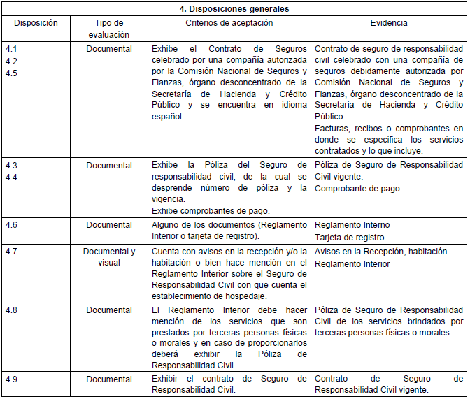
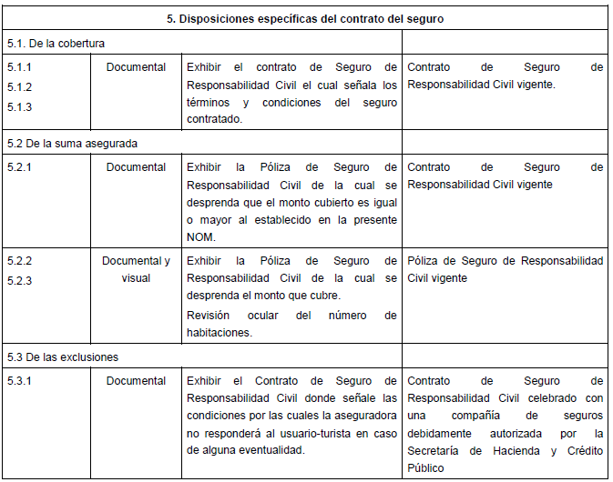

7. Concordancia con Normas Internacionales
El presente Proyecto de Norma Oficial Mexicana no es equivalente (NEQ) con ninguna Norma Internacional, por no existir esta última al momento de su elaboración.
8. Vigilancia de la Norma
La Secretaría, será la encargada de vigilar el cumplimiento de la presente Norma, quien promoverá la coordinación de acciones con los gobiernos de las entidades federativas y de los municipios, sin afectar las facultades que tienen en la materia y en el ámbito de sus correspondientes atribuciones que tienen las demás dependencias de la Administración Pública Federal, sin perjuicio de las atribuciones que tiene la Procuraduría Federal del Consumidor para vigilar a los prestadores de servicios turísticos objeto de esta norma en los puntos de prestación de servicios.
La evaluación de la conformidad de la presente Norma en materia de prestación de servicios turísticos de hospedaje será realizada por la Secretaría y/o las Unidades de Inspección Acreditadas y Aprobadas en los términos que estipula la Ley de Infraestructura de la Calidad y su Reglamento, en cuyo caso la Secretaría deberá contar con las actas y/o dictámenes que garanticen el cabal cumplimiento de esta Norma.
El incumplimiento de la presente Norma será sancionado de conformidad con la Ley de General de Turismo y su Reglamento, la Ley de Infraestructura de la Calidad y su Reglamento, Ley Federal de Protección al Consumidor y demás ordenamientos jurídicos aplicables.
9. Bibliografía
Ley Orgánica de la Administración Pública Federal
Publicada en el Diario Oficial de la Federación el día 29 de diciembre de 1976.
Ley General de Turismo
Publicada en el Diario Oficial de la Federación el día 17 de junio de 2009.
Ley de la Infraestructura de la Calidad
Publicada en el Diario Oficial de la Federación, el día 1º de julio de 2020.
Ley Federal sobre Metrología y Normalización
Publicada en el Diario Oficial de la Federación el día 1º de julio de 1992.
Ley Federal de Protección al Consumidor
Publicada en el Diario Oficial de la Federación el día 24 de diciembre de 1992.
Ley sobre el Contrato de Seguro
Publicada en el Diario Oficial de la Federación el día 31 de mayo de 1935.
Reglamento de la Ley General de Turismo
Publicado en el Diario Oficial de la Federación el día 6 de julio de 2015.
Reglamento de la Ley Federal de Protección al Consumidor
Publicado en el Diario Oficial de la Federación el día 3 de agosto de 2006
Reglamento Interior de la Secretaría de Turismo
Publicado en el Diario Oficial de la Federación el día 16 de diciembre de 2021.
Reglamento de la Ley Federal sobre Metrología y Normalización
Publicado en el Diario Oficial de la Federación el día 14 de enero de 1999.
NMX-Z-013-SCFI-2015, Guía para la estructuración y redacción de Normas
Publicada en el Diario Oficial de la Federación el día 18 de noviembre de 2015.
Ciudad de México, a 14 de febrero de 2022.- El Subsecretario de Turismo de la Secretaría de Turismo y Presidente del Comité Consultivo Nacional de Normalización Turística, Humberto Hernández Haddad.- Rúbrica.

